**Schreib Sätze wie im Beispiel. Finde die passenden Bilder und numeriere sie.**

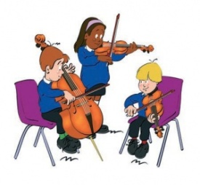 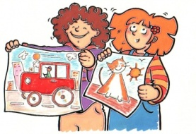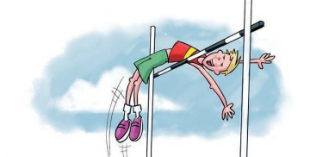 

**Lise**

**Tomas/Hans/ Jacob**

**Claudio**

**Rachel/ Betty**

 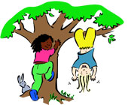

**Tomas,Hans und Jacob spielen gern ein Instrument.**

Rachel and Betty \_\_\_\_\_\_\_\_\_\_\_\_\_\_\_\_\_\_\_\_\_\_\_\_\_\_\_\_\_

\_\_\_\_\_\_\_\_\_\_\_\_\_\_\_\_\_\_\_\_\_\_\_\_\_\_\_\_\_\_\_\_\_\_\_\_\_\_\_\_\_\_\_

Claudio\_\_\_\_\_\_\_\_\_\_\_\_\_\_\_\_\_\_\_\_\_\_\_\_\_\_\_\_\_\_\_\_\_\_\_\_\_\_\_\_\_\_\_\_\_\_\_\_\_\_\_\_\_\_\_\_\_\_\_\_\_\_\_\_\_\_\_\_\_\_\_\_\_\_\_\_\_\_\_\_

Meine Großeltern\_\_\_\_\_\_\_\_\_\_\_\_\_\_\_\_\_\_\_\_\_\_\_\_\_\_\_\_\_  
\_\_\_\_\_\_\_\_\_\_\_\_\_\_\_\_\_\_\_\_\_\_\_\_\_\_\_\_\_\_\_\_\_\_\_\_\_\_\_\_\_\_\_

Peter\_\_\_\_\_\_\_\_\_\_\_\_\_\_\_\_\_\_\_\_\_\_\_\_\_\_\_\_\_\_\_\_\_\_\_\_\_\_\_\_\_\_\_\_\_\_\_\_\_\_\_\_\_\_\_\_\_\_\_\_\_\_\_\_\_\_\_\_\_\_\_\_\_\_\_\_\_\_\_\_\_\_

Monika\_\_\_\_\_\_\_\_\_\_\_\_\_\_\_\_\_\_\_\_\_\_\_\_\_\_\_\_\_\_\_\_\_\_\_\_\_\_\_\_\_\_\_\_\_\_\_\_\_\_\_\_\_\_\_\_\_\_\_\_\_\_\_\_\_\_\_\_\_\_\_\_\_\_\_\_\_\_\_\_

Mutti\_\_\_\_\_\_\_\_\_\_\_\_\_\_\_\_\_\_\_\_\_\_\_\_\_\_\_\_\_\_\_\_\_\_\_\_\_\_\_\_\_\_\_\_\_\_\_\_\_\_\_\_\_\_\_\_\_\_\_\_\_\_\_\_\_\_\_\_\_\_\_\_\_\_\_\_\_\_\_\_\_\_

Papa\_\_\_\_\_\_\_\_\_\_\_\_\_\_\_\_\_\_\_\_\_\_\_\_\_\_\_\_\_\_\_\_\_\_\_\_\_\_\_\_\_\_\_\_\_\_\_\_\_\_\_\_\_\_\_\_\_\_\_\_\_\_\_\_\_\_\_\_\_\_\_\_\_\_\_\_\_\_\_\_\_\_

Freddi\_\_\_\_\_\_\_\_\_\_\_\_\_\_\_\_\_\_\_\_\_\_\_\_\_\_\_\_\_\_\_\_\_\_\_\_\_\_\_\_\_\_\_\_\_\_\_\_\_\_\_\_\_\_\_\_\_\_\_\_\_\_\_\_\_\_\_\_\_\_\_\_\_\_\_\_\_\_\_\_\_

Alexund Anton\_\_\_\_\_\_\_\_\_\_\_\_\_\_\_\_\_\_\_\_\_\_\_\_\_\_\_\_\_\_\_

\_\_\_\_\_\_\_\_\_\_\_\_\_\_\_\_\_\_\_\_\_\_\_\_\_\_\_\_\_\_\_\_\_\_\_\_\_\_\_\_\_\_\_

Leo\_\_\_\_\_\_\_\_\_\_\_\_\_\_\_\_\_\_\_\_\_\_\_\_\_\_\_\_\_\_\_\_\_\_\_\_\_\_\_\_

\_\_\_\_\_\_\_\_\_\_\_\_\_\_\_\_\_\_\_\_\_\_\_\_\_\_\_\_\_\_\_\_\_\_\_\_\_\_\_\_\_\_\_

Elise and Marie\_\_\_\_\_\_\_\_\_\_\_\_\_\_\_\_\_\_\_\_\_\_\_\_\_\_\_\_\_\_\_

\_\_\_\_\_\_\_\_\_\_\_\_\_\_\_\_\_\_\_\_\_\_\_\_\_\_\_\_\_\_\_\_\_\_\_\_\_\_\_\_\_\_\_

Meine Nachbarn\_\_\_\_\_\_\_\_\_\_\_\_\_\_\_\_\_\_\_\_\_\_\_\_\_\_\_\_\_\_\_\_\_\_\_

Lise \_\_\_\_\_\_\_\_\_\_\_\_\_\_\_\_\_\_\_\_\_\_\_\_\_\_\_\_\_\_\_\_\_\_\_\_\_\_\_

**meine Nachbarn**

**Elise/ Marie**

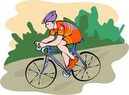 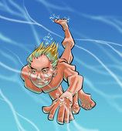

**Leo**

**Peter**

 PE02610_

**Meine Großeltern**

**Monika**

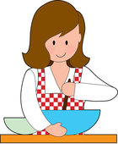 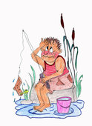 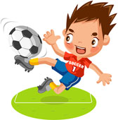 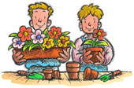

**Papa**

**Mutti**

**Alex/ Anton**

**Freddi**

1 reisen – 2 fernsehen – 3 klettern – 4 kochen – 5 schreiben – 6 zeichnen – 7 ein Instrument spielen 8 schwimmen – 9 Blumen pflanzen – 10 fischen – 11 Rad fahren – 12 springen

13 Musik hören – 14 Fußball spielen